Conversion d'énergie

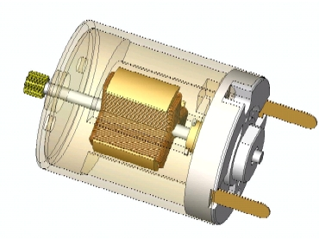

Baccalauréat S Sciences de l'Ingénieur

- Modéliser :
  - Identifier et caractériser les grandeurs agissant sur un système de conversion d'énergie
  - Associer un modèle aux composants d'une chaine d'énergie

Objectifs
A la fin de la séquence, l'élève doit être capable d'....
  - de définir, justifier la frontière de tout ou partie d’un système et répertorier les interactions ;
  - de choisir les grandeurs et les paramètres influents en vue de les modéliser.
  - d'associer les grandeurs physiques aux échanges d’énergie et à la transmission de puissance
  - d'identifier les pertes d’énergie

Prérequis
  - Transformation d'énergie
  - Puissance
  - Rendement

Le moteur à courant continu
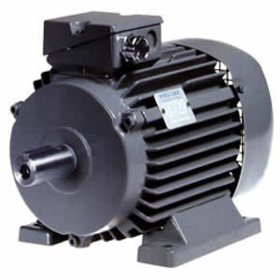
Nous nous limiterons dans ce cours à la conversion de l'énergie électrique vers l'énergie mécanique; Conversion très souvent utilisée dans les équipements techniques et assurée par un moteur électrique.
On s'intéressera essentiellement au moteur à courant continu, lui aussi très utilisé dans des applications courantes.

Principe de fonctionnement
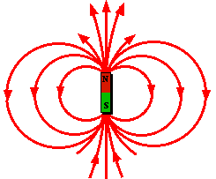
Magnétisme
Certaines pierres naturelles, appelées AIMANTS, ont le pouvoir d'attirer et de retenir les matériaux ferreux.
Chaque aimant possède un pôle NORD et un pôle SUD. Les pôles de même nom se repoussent dans le cas contraire s'attirent.
Le champ magnétique (ou champ d'induction magnétique) concentré autour de
l'aimant est orienté du pôle NORD au pôle SUD.

Electromagnétisme
Faraday a mis en évidence le fait que lorsqu'un fil électrique est parcouru par un courant, il apparaît un champ magnétique orienté perpendiculairement au fil (au sens du courant).
Ce champ est d'autant plus fort que le courant est élevé. On peut également élever la valeur du champ en bobinant le fil d'un certain nombre de spires :
H=nxI
    - où H est le champ en Ampère tours
    - n le nombre de spires
    - et I le courant.
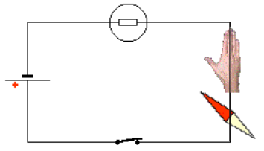
La règle de la main droite permet de définir la direction du champ; Si le courant rentre par le poignet, le pouce indique le pôle Nord.

Ainsi, si on place un bobinage parcouru par un courant électrique dans un champ magnétique celui-ci sera soumis à une force électromagnétique qui provoquera son déplacement (sa rotation s'il est fixé sur son axe).
Cette force aura pour valeur :
F=B.I.l.sinα
      - B est le l'intensité du champ magnétique en TESLA,
      - I le courant traversant le bobinage en Ampère,
      - l la longueur de la spire en mètre
      - et α l'angle entre le champ B et le courant I.
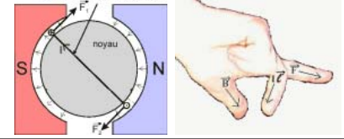
La règle des trois doigts de la main droite définit la direction du déplacement en fonction du champ et du courant.

      - Le pouce indique le sens du champ
      - L'index indique le sens de la force
      - Le majeur indique le sens du courant
Constitution
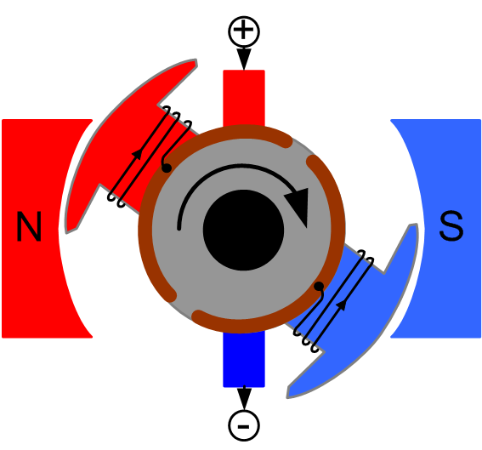
Le moteur à courant continu est constitué
- d'un stator fixe réalisé à l'aide d'un aimant permanent un d'un circuit magnétique excité par un bobinage (l'Inducteur)
- d'un rotor bobiné (l'induit) capable de tourner autor de son axe
- de deux balais qui alimentent le bobinage du rotor par l'intermédiaire de collecteurs
Source des images : Wikipédia

Fonctionnement
Les balais alimentent, par l'intermédiaire des collecteurs, l'induit, ce qui donne naissance à un champ magnétique. Attirés par le champ magnétique statorique, le pôles du rotor entraînent en rotation le rotor. La configuration des collecteurs permet d'alimenter l'induit de sorte que le champ magnétique soit tournant et provoque donc le mouvement de rotation.
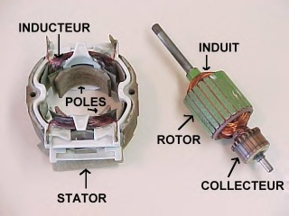

Types de moteurs à courant continu

Les moteurs à courant continu existent sous différentes technologies :
  - Le moteur à excitation indépendante : Induit et inducteur s'alimentent indépendamment
  - Le moteur shunt : L'inducteur est branché en parallèle sur l'induit. Une seule source est nécessaire. Pour régler la vitesse de rotation on réduit le courant dans l'inducteur avec un rhéostat (résistance variable de puissance)
  - Le moteur série : Le courant de l'induit traverse l'inducteur. Moteur particulièrement intéressant pour son couple de démarrage. Utilisé longtemps dans les locomotives électriques.
  - Moteur universel : Il s'agit d'un moteur série alimenté en courant alternatif. Le courant étant toujours dans le même sens dans l'induit et l'inducteur, le flux magnétique est toujours dans le même sens aussi. D'un point de vu magnétique tout se passe comme si le moteur était alimenté en courant continu. Ce type de moteur est très utilisé pour des usages courants (perceuses électriques, robots ménagers, aspirateurs, etc...)
Relations et modélisation
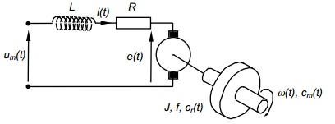
Le moteur à courant continu est donc constitué d'un bobinage qui constitue l'inducteur. Son schéma équivalent peut donc se représenter comme une bobine L, une résistance et une source de tension e, appelée Force Contre-électromotrice.

Force contre électromotrice - Modèle électrique
C'est une tension qui tend à s'opposer à la variation du courant dans le moteur. La FCEM est proportionnelle à la vitesse de rotation du moteur :
e(t) = k_{e} x ω(t)
ou
E=k_{e} x Ω
où k_{e} est le coefficient de couple(en V/(rad/s).
Ω est la vitesse angulaire en (rad/s)

Du schéma équivalent ci-dessus on peut en déduire en régime dynamique :

Um(t) = L x (di_{(t)}/dt) + R x i_{(t)} + e(t)
En régime établi
Um = R x I + E

Couple et frottements - Modèle mécanique
Le moteur développe un couple mécanique dont la valeur est proportionnelle au courant absorbé :
Cm(t) = k_{c} x i(t)
Cm = k_{c} x I
où k_{c} est le coefficient de couple(en Nm/(rad/s).
Dans le cas d'un moteur à aimant permanent Kc et Ke sont identiques.

En régime dynamique, la somme des couples est égale à J x [dω(t)/dt].
L'équation de l'arbre moteur est
c_{m}(t) - c_{r}(t) - f x ω(t) = J x [dω(t)/dt]
où Cr est le couple résistant
f est le frottement fluide en Nm/(rad/s)
J est le moment d'inertie par rapport à l'axe du moteur en Kgm²
Puissances
Puissance électrique
p_{abs}(t) = u_{m}(t) x i(t)
P = U_{m} x I
Puissance mécanique utile
p_{u}(t) = c_{m}(t) x ω(t)
Pu = Cm x Ω
Caractéristiques
A tension constante, lorsque le couple augmente, la vitesse diminue.
A couple constant, lorsque la tension d'alimentation augmente la vitesse augment et réciproquement.

Pertes
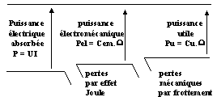
Le rendement d'un moteur à courant continu est très variable selon la puissance. Il peut aller de 50% à 90%

Les autres moteurs
Moteur synchrone
Un moteur synchrone est un moteur alimenté en courant alternatif.
Il est constitué d'un stator bobiné et d'un rotor aimanté.
La fréquence de la tension d'alimentation détermine du champ magnétique tournant.
Ainsi la fréquence de rotation de l'arbre du moteur est proportionnelle à la fréquence de la tension.

Cette fréquence est :
f= p x n
où
- p est le nombre de paire de pôles
- f la fréquence d'alimentation en Hz
- n la vitesse de rotation en tr/s
Le sens de rotation de ces moteurs est unique et dépend de la constitution des pôles. Très utilisé pour des ventilateurs, des grosses horloges, etc...

Moteur asynchrone
Lorsque l'on soumet, à un disque fixé sur un axe, un champ magnétique B variable, un courant induit appelé courant de Foucault apparaît dans le disque.
Ce courant provoque la mise en rotation du disque (principe du moteur ou du compteur d'énergie électrique). Si le disque est entraîné, ce courant freine sa rotation (principe des freins des véhicules lourds).
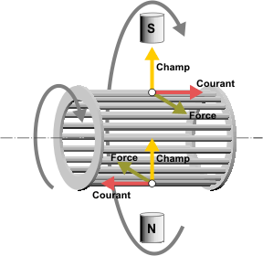
Le moteur asynchrone repose sur l'utilisation du courant de Foucault.

Le rotor constitué d'un circuit électrique fermé (cage d'écureuil) est le siège d'un courant de Foucault qui l'entraîne en rotation.

Ce moteur est alimenté le plus généralement en tension triphasée. Trois bobinages permettent d'obtenir un champ tournant uniforme.

Comme pour un moteur synchrone, la vitesse de rotation est assez proche de la vitesse de synchronisme, mais il existe un écart appelé glissement.
g = (Ns - N)/Ns
N = Ns x (1-g)

Branchements
L'existence de 3 bobinages dans un moteur asynchrone, autorise deux types de branchements. Le branchement étoile et le branchement triangle.
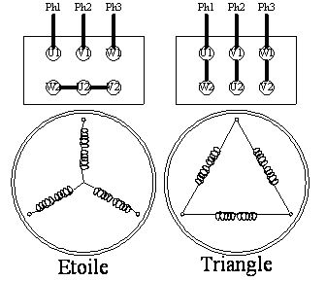
Selon le cas, chaque bobinage supporte la tension entre phase (branchement triangle) ou cette même tension divisée par √3.
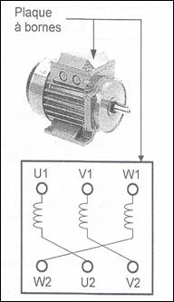
Le moteur pas à pas
Il s'agit d'un moteur utilisé pour du positionnement et on le rencontre donc dans les robots, les imprimantes, les objets de micro-mécanique, etc …

Ce moteur est composé de deux ou quatre bobinages (en général) et d'un rotor. Les bobinages sont alimentés par des tensions impulsionnelles.
A chaque phase d'alimentation le rotaor change de position puis ce stabilise. Chacune de ces position est un pas.
La constitution technologique du moteur permet d'obtenir une grande précision dans le positionnement et il est courant de trouver des moteurs de 200 ou 400 pas....

